KARTA PRACY
Strużynowe kwiaty

Zdarza Ci się rysować i kolorować? Jeśli tak – pewnie nie raz strugałaś/eś kredki. Jeśli dotychczas strużyny kredek wyrzucałaś/eś – mam nadzieje, że ta karta pracy przekona Cię, że można z nich stworzyć coś naprawdę efektownego. Zapraszam!

Do wykonania potrzebujesz:
- kartkę z bloku technicznego,
- kredki i flamastry,
- ołówek,
- klej typu magic,
- strużyny kredek.

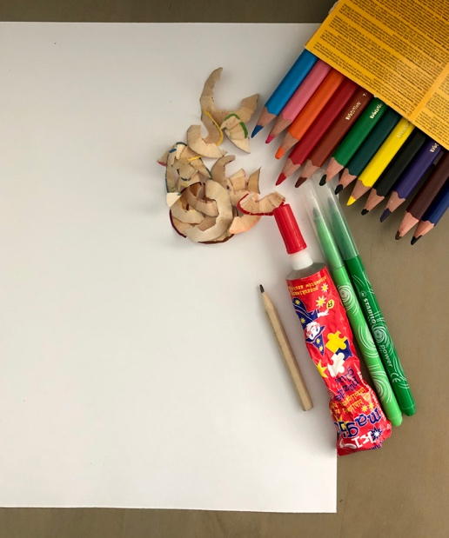

- Zaplanuj pracę. Naszkicuj łodygi i liście kwiatów.
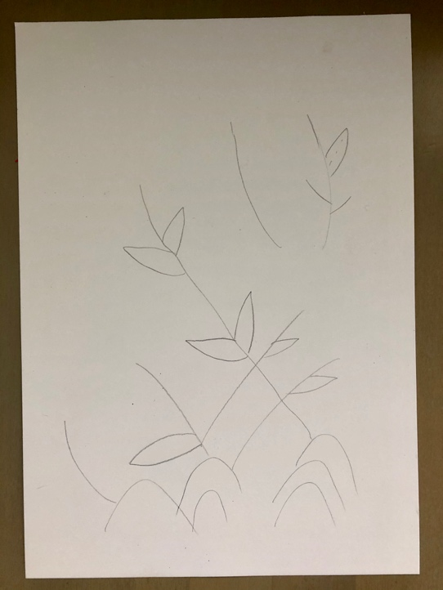

- Pokoloruj szkic.
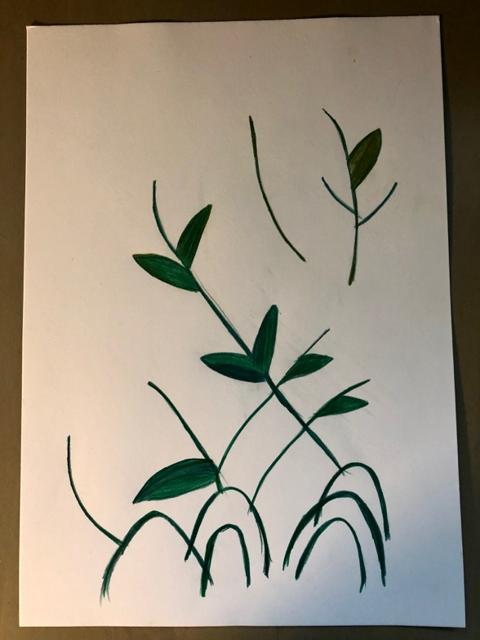

- Posmaruj strużyny klejem i przyklej je w taki sposób, aby powstały kwiaty.
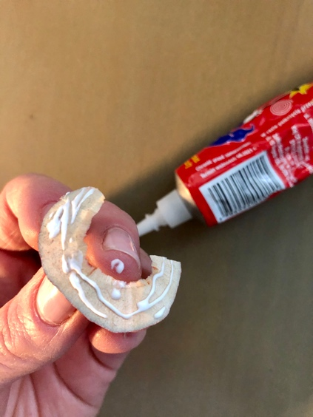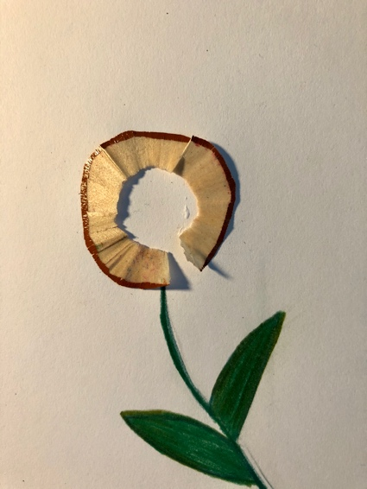

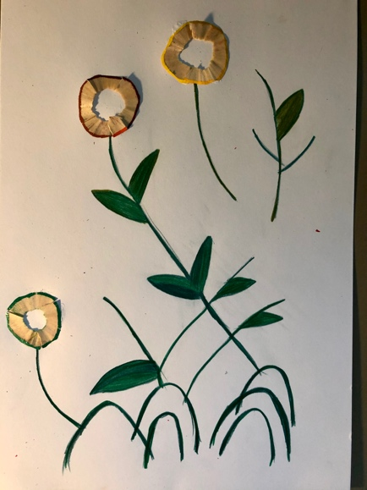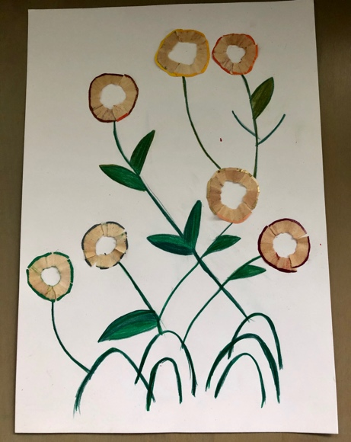
- Dodaj więcej elementów, możesz np. dorysować więcej liści łodygom czy dorysować małe pączki kwiatów.
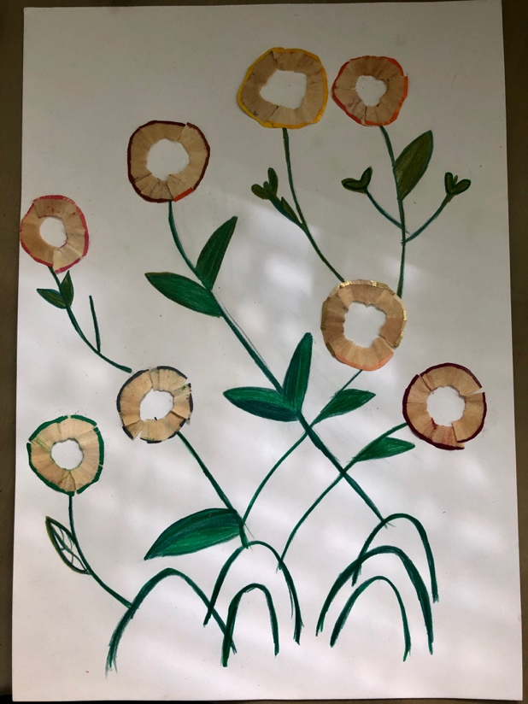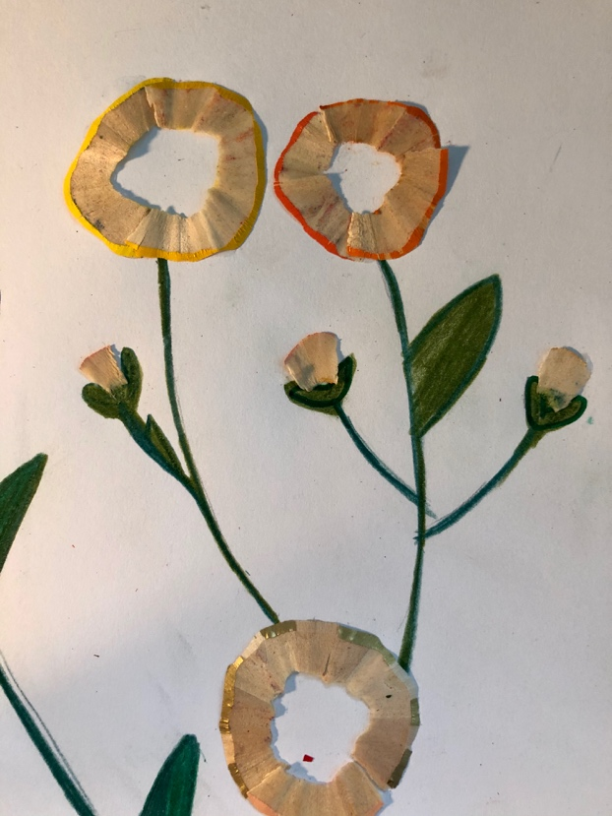

- Środki kwiatów pomaluj na wybrany kolor.
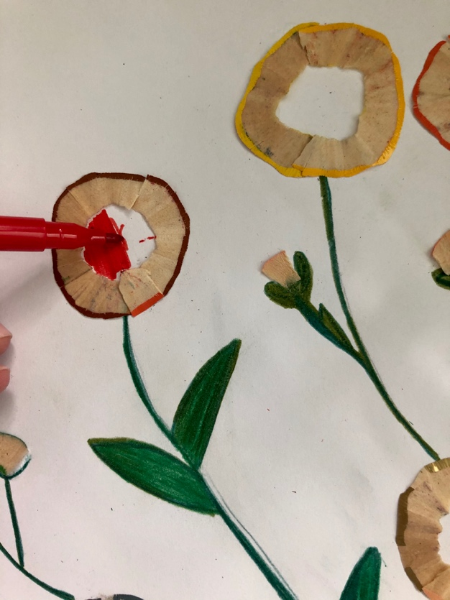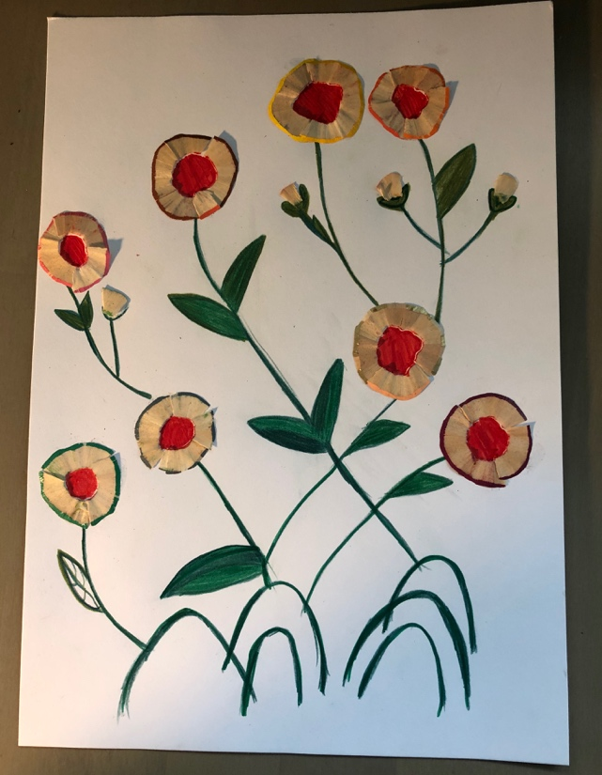

- Jeśli masz ochotę możesz jeszcze coś dorysować.

Gotowe ; ) !

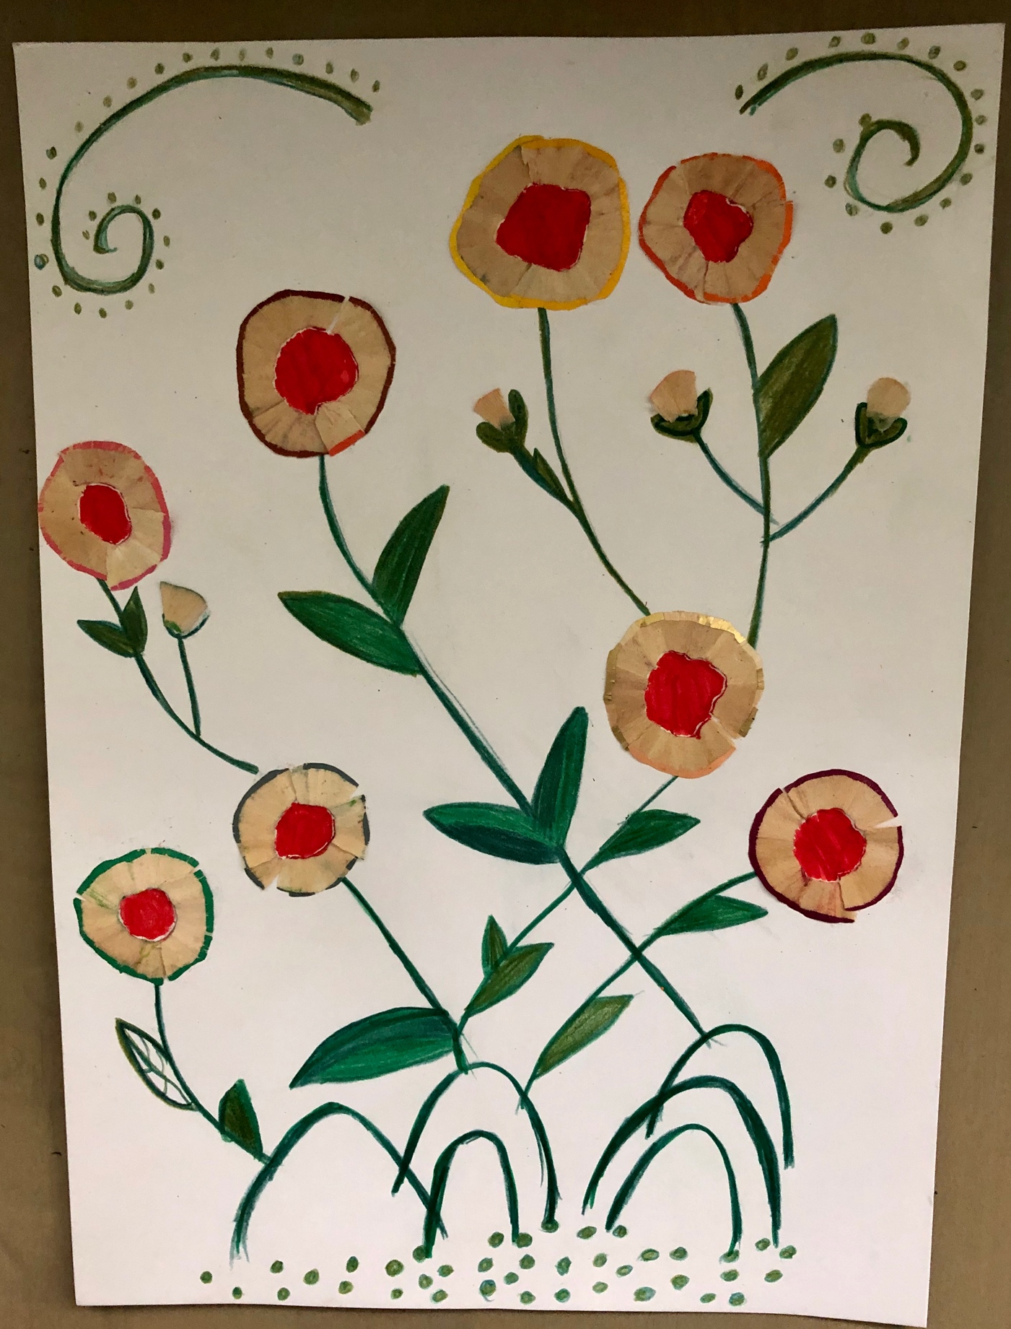

Ważne.
Dzięki wykonaniu tej pracy:
- doskonalisz sprawność manualną i motorykę małą,
- poszerzasz doświadczenia plastyczne,
- dajesz drugie życie strużynom – tworzysz z nich wyjątkowy obrazek.
Karta pracy rozwija kompetencje kluczowe:
- świadomość i ekspresja kulturalna: twórcze wyrażanie idei, otwarcie na nowości, umiejętność wyrażania wrażliwości i ekspresji podczas czynności plastycznych, umiejętność wyrażania siebie poprzez wykonanie pracy.
Opracowanie: K.B.

